通过IE浏览器或其他浏览器兼容模式访问时，在网站顶部增加文字提醒
1、效果参考
仅在通过IE浏览器或其他浏览器兼容模式下访问才会出现以下提示：
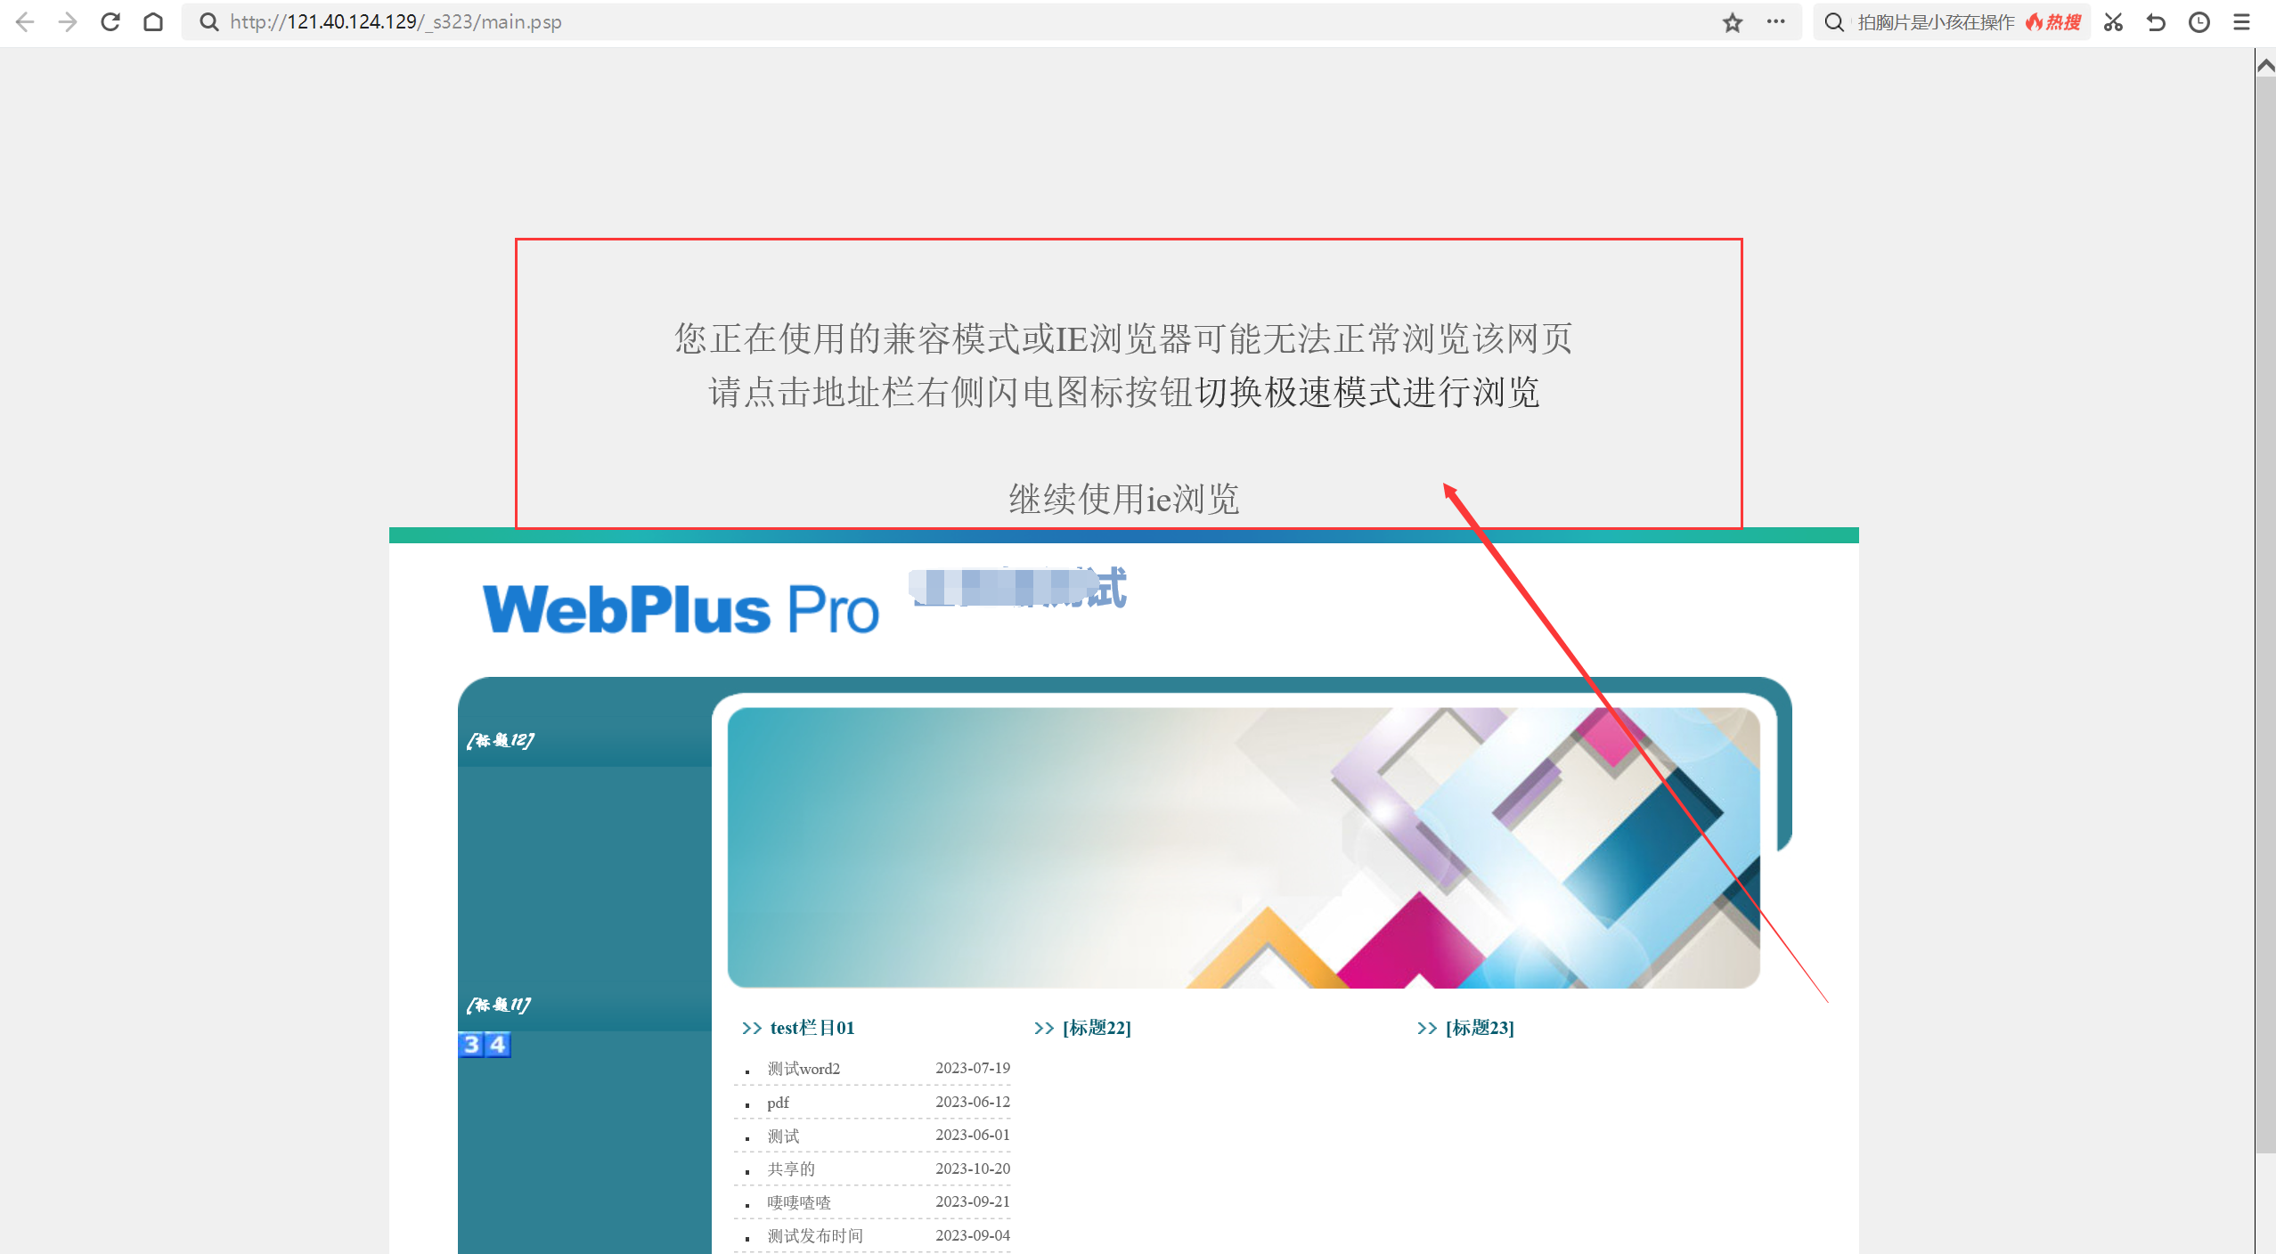

操作之前请务必对模板进行备份！！
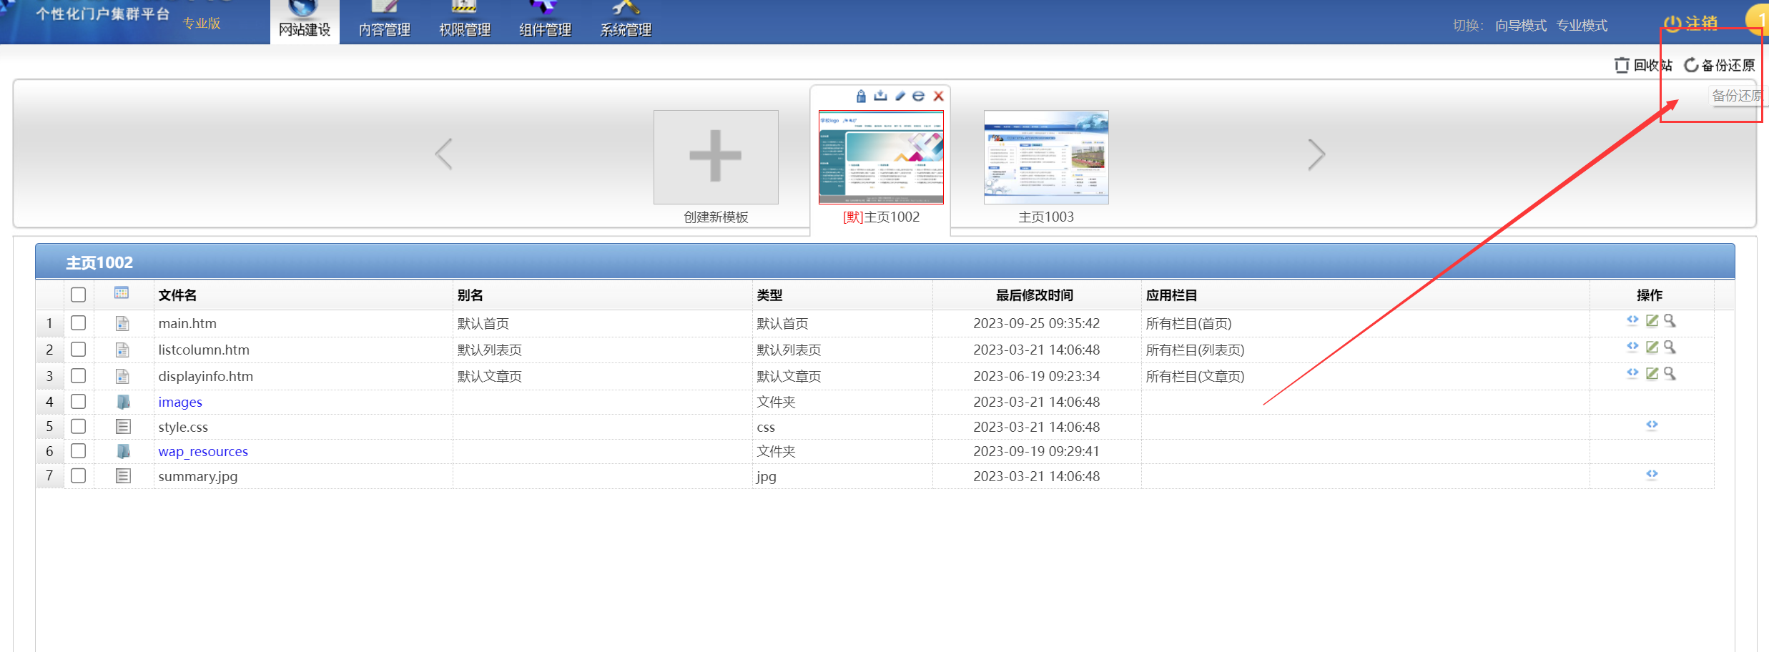
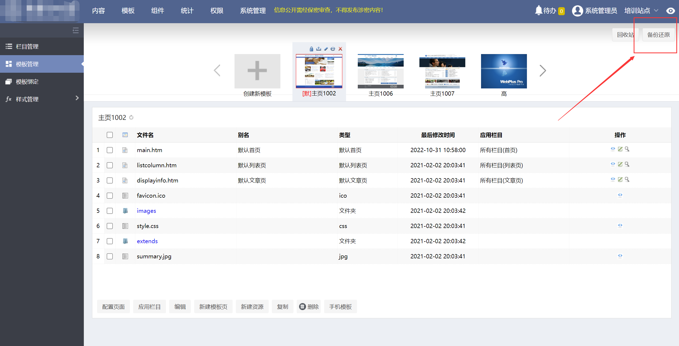

2、操作方法
在对应模板代码页面顶部添加如下代码，位置紧跟在<body>之后，如下图：
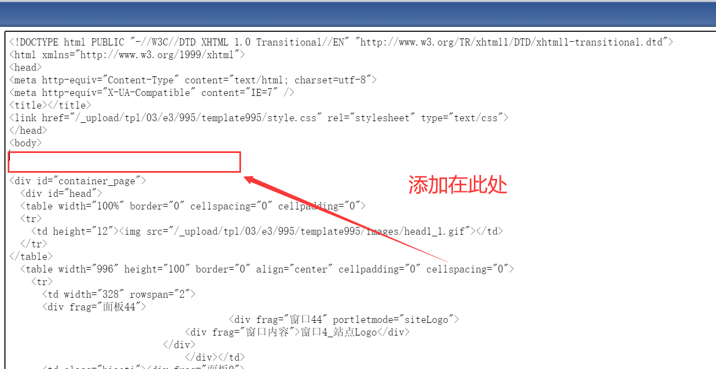

代码如下：
<div class="tishi_box"></div>
<script>
function isIE() {
if (!!window.ActiveXObject || "ActiveXObject" in window)
return true
else
return false
}
$(function () {
if (isIE()) {
$(function(){
grayscale()
});
$(".wrapper").hide();
$(".tishi_box").html('<div class="tishi" style="text-align:center;font-size:26px;width:100%; height:100vh;padding-top:200px;line-height:40px;">您正在使用的兼容模式或IE浏览器可能无法正常浏览该网页<br>请点击地址栏右侧闪电图标按钮<span style="color:#333">切换极速模式进行浏览</span><br><br><span class="close_ie" style="font-site:12px">继续使用ie浏览</span></div>');
}
$(".close_ie").click(function(){
$(".tishi").slideUp();
$(".wrapper").show();
})
})
</script>

代码结束

添加完成后，点击应用，暂时不要关闭该页面。预览下效果，如果不满意，再撤回操作，进行保存关闭！

